PITANJA ZA PONAVLJANJE ZAPADNA EUROPA
1. Navedi glavni gradove država Zapadne Europe.
2. Nabroji stara gorja u Francuskoj!
2. Kakvo ušće ima rijeka Loire?
3. Nabroji pokrajine UK-a i njihove glavne gradove.
4. Opiši gospodarske uvjete u Irskoj u prošlosti!
5. Opiši kako nastaju polderi?
6. U kojim se toplinskim pojasevima nalazi države Zapadne Europe?
7. Navedi države Beneluxa.
8. Na koji način se u Francuskoj provodi decentralizacija?
9. Kako se zove gorje na granici Belgije i Francuske?
10. Koji narodi žive u Beligiji?
11. Za svaki grad navedi rijeku na kojoj se nalazi:
a) Rotterdam b) Pariz c) Nantes d) Lyon
e) Toulouse f) Bordeaux g) London
12. U kojem gradu se nalazi sjedište Europske unije?
13. Kako se zove vrlo prometni morski prolaz između Francuske i Engleske?
14. Za svaki pojam napiši državu na koju se odnosi:
a) čokolada (praline) c) tulipani d) Renault e) L`Oreal
f) Citroen g) Peugeot h) Phillips i) TGV
15. Uz pomoć podataka u velikoj tablici u udžbeniku, usporedi Ujedinjeno Kraljevstvo i Francusku prema prirodnom kretanju stanovnika (rodnost i smrtnost).
16. Usporedi Monako i Luksemburh prema nacionalnom dohotku po stanovniku.
17. Slika prikazuje tunel ispod mora. Koje države povezuje ovaj tunel? Kako se zove morski prolaz ispod kojeg je prokopan tunel?
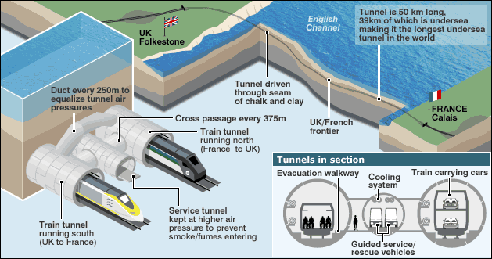
18. Slika prikazuje zapadnu obalu Irske. Kako se zovu ovakve obale? 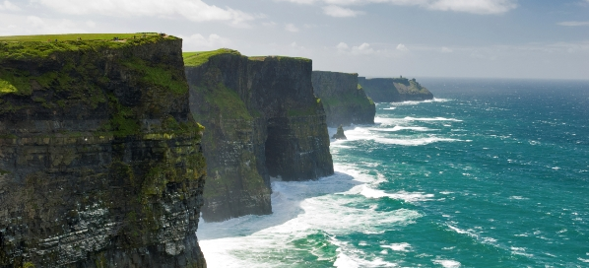

19. Slika ispod prikazuje isušivanje mora u Nizozemskoj. Kako se zove obradiva površina nastala isušivanjem mora? Na koji način se vrši isušivanje mora?
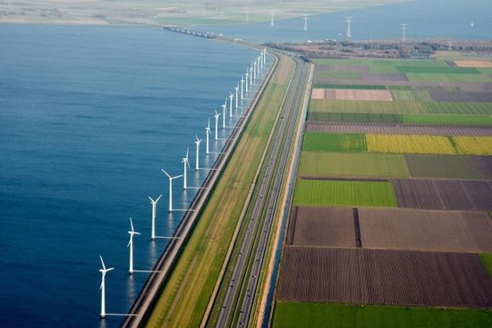
20.Uz pomoć karte navedi na koje se pokrajine dijeli Belgija. Za svaku pokrajinu navedi narod koji u njoj živi.
